1 2 | Outlook besser nutzen
Kursziel | Sie kennen einige Möglichkeiten, das Outlook-Programm besser zu nutzen.

Outlook in den Autostart
Wenn Sie Outlook täglich benutzen, dann lassen Sie das Programm doch automatisch starten.
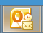
Ziehen Sie das Outlook-Symbol vom Desktop oder vom Programmmenü mit gedrückter linker  Maustaste auf den Menüpunkt Autostart im Startmenü oder Desktop. | Das öffnet das Untermenü Autostart.  Schieben Sie das Symbol in das geöffnete Menü. Von nun an wird bei jedem Start Ihres Computers auch Ihr Outlook automatisch gestartet.

Die Symbolleiste für den Schnellzugriff
Meistens verwendet man einige Befehle sehr häufig. Ueber die Schnellzugriffsleiste können Sie mit einem Klick zugreifen und den Befehl ausführen.
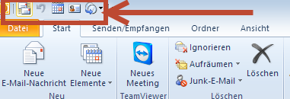 | 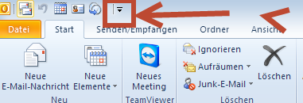 | 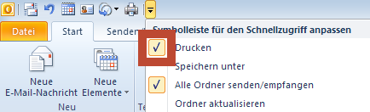
Die Symbolleiste für den Schnellzugriff befindet sich am  oberen Rand von Outlook. | Sie können auf dieser Leiste häufig benutzte Befehle als Symbol platzieren. Klicken Sie dazu auf den kleinen, nach unten zeigenden Pfeil. | Eine Liste mit den Standard-Befehlen wird geöffnet. Wählen Sie das gewünschte Symbol aus  und integrieren Sie es in die Schnellzugriff-Leiste.

Lesebestätigung anfordern
In Outlook haben Sie die Möglichkeit, für Ihre versendeten E-Mails eine Lesebestätigung und eine Übermittlungsbestätigung (Empfangsbestätigung) vom Empfänger automatisch anzufordern.
Das bedeutet: Sie erhalten eine automatisch generierte E-Mail, sobald Ihre versendete Nachricht im Posteingang des Empfängers gelandet ist. Das heisst aber nicht, dass er sie gelesen hat.
Wenn Sie auch die Lesebestätigung in Outlook aktiviert haben, bekommen Sie ein weiteres E-Mail, sobald der Empfänger Ihre Nachricht geöffnet hat. Das heisst aber nicht, dass er diese auch gelesen hat. Und gelesen, heisst nicht, dass er sie verstanden hat.

Auch wenn Sie die Funktion aktiviert haben, heisst das nicht, dass Sie eine Bestätigung erhalten.
- Der Empfänger kann ein anderes E-Mail-Programm benutzen
- oder das Versenden von Bestätigungsmails deaktivieren.

Generell eine Lesebestätigung für jede versendete Nachricht
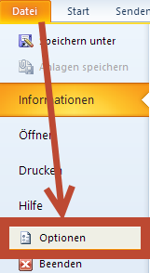 | 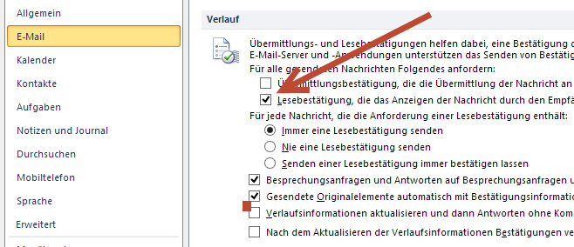
Zu den Optionen gelangen Sie über das Register Datei und klicken Sie auf Optionen | Klicken Sie auf E-Mail und scrollen Sie rechts zu Verlauf.  Setzen Sie ein Häkchen bei Lesebestätigung, die das . ..  Zusätzlich eine Übermittlungsbestätigung anfordern ist meistens nicht notwendig. Damit füllen Sie nur Ihren Posteingang.

Bestätigung nur für eine bestimmte Nachricht anfordern
Klicken Sie in der geöffneten Nachricht auf das Register Optionen und wählen Sie dort die Option Lesebestätigung anfordern. | 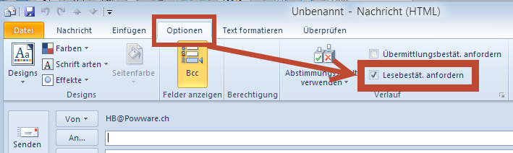

Bestätigungen versenden unterdrücken
Sie haben die Möglichkeit, selbst keine Bestätigungsmails zu versenden.
Dadurch erhält der Absender keine automatisch generierte Bestätigungsmail von Ihnen.
Oft erhalten Sie unerwünschte Mails von Adressgeneratoren. Wenn Sie eine Bestätigung senden, weiss der Sender, dass diese Adresse gültig ist.
 | 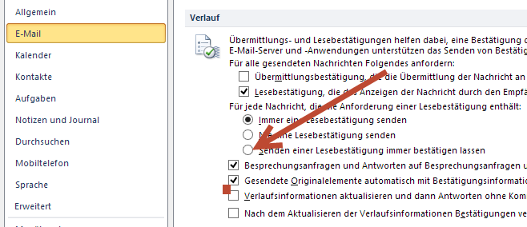
Zu den Optionen gelangen Sie über das Register Datei und klicken Sie auf Optionen | Klicken Sie auf E-Mail und scrollen Sie rechts zu Verlauf.  Setzen Sie ein Häkchen bei Senden einer Lesebestätigung …  oder eine andere Auswahl.

Signaturen (Absenderdaten)
Signaturen (Absenderdaten) gehören zum guten Ton und sind zum Teil gesetzlich vorgeschrieben.
Sie sind heute im geschäftlichen Bereich Standard. Damit bietet man dem Empfänger
mehrere Möglichkeiten der Kontaktaufnahme (Telefon, Fax…) - denn nicht immer ist die Antwort per E-Mail die beste.
Klicken Sie im Register Datei die Auswahl Optionen. Klicken Sie in der Auswahl E-Mail rechts auf die Schaltfläche Signaturen. | 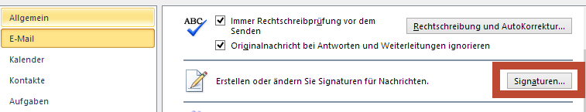
Klicken Sie auf Neu und geben Sie dann einen Namen für die neue Signatur ein (z.B. Privat, Freunde). Nun können Sie im unteren Textfeld Ihre Signatur eingeben und nach Belieben formatieren. | 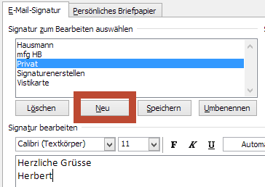

Visitenkarte
Sie können mit jeder Mail Ihre Visitenkarte mitsenden. Der Empfänger kann diese dann durch einen
Doppelklick in seine Kontakte aufnehmen.
Eine Visitenkarte können Sie zusätzlich mit grafischen Elementen ergänzen, also z.B. mit einem Foto von Ihnen, oder ein Logo, eine Hintergrundfarbe oder ein besonderes Layout wählen.
Wenn Sie Ihre Visitenkarte angelegt haben, können Sie diese in Ihren E-Mails mitsenden.

Visitenkarte anlegen und bearbeiten
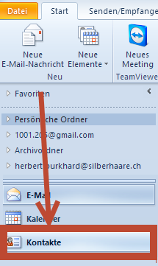 |  | 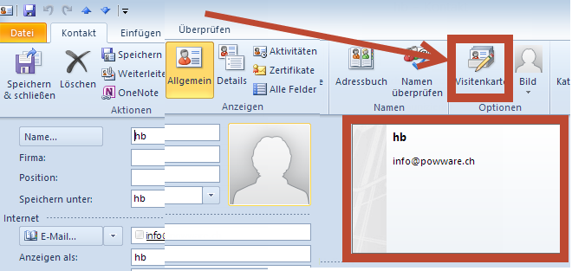
Wechseln Sie links über Kontakte in Ihr Adressverzeichnis  uns wählen Sie Ihren Namen. |  | Klicken Sie die Schaltfläche Visitenkarte. Jetzt öffnet sich die bestehende Visitenkarte und kann überarbeitet werden.
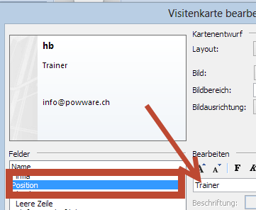 | 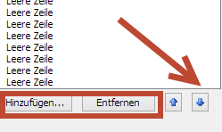 |  | 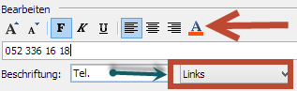
Sie können für das Bearbeiten eine bestimmte Zeile aktivieren und im Feld rechts den Text verwalten. | Ueber Hinzufügen oder Entfernen können Sie die Zeilen entsprechend anordnen und mit den Pfeiltasten verschieben. |  | Sie können unter Bearbeiten den Text gestalten  oder links oder rechts eine Beschriftung eingeben.

Visitenkarte in einer einzelnen E-Mail mitsenden
Klicken Sie auf das Register Einfügen und dort auf Visitenkarte.  Nun können Sie die gewünschte Karte auswählen. | 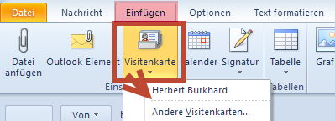

Die AutoKorrektur
Die Word-Funktion AutoKorrektur hilf
t Ihnen nicht nur dabei, Tippfehler zu beseitigen. Sie können sie auch als Tipphilfe für häufig gebrauchte Floskeln und andere Wendungen benutzen.
Hier ein paar Beispiele:
• sgf Sehr geehrte Frau
• sgh Sehr geehrter Herr
Erstellen Sie nicht zu viele AutoKorrekturen - nur so viele, wie Sie sich merken können.
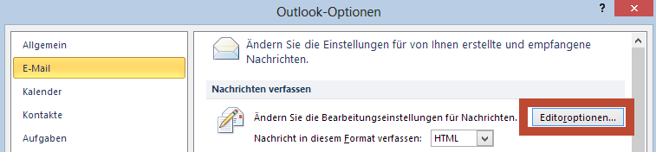 | 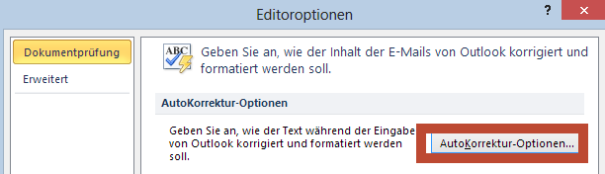 | 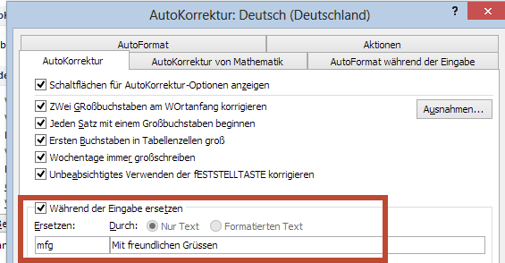
Öffnen Sie hierfür  Optionen | E-Mail  und rechts auf die Schaltfläche Editieroptionen.  Dann öffnet sich das Dialogfeld Editoroptionen. | Klicken Sie im linken Bereich auf Dokumentprüfung  und rechts auf die Schaltfläche AutoKorrektur-Optionen. | Geben Sie im Feld Ersetzen einen Kürzel ein.  Im Feld Durch geben Sie den Text ein, der erscheinen soll und klicken dann auf Hinzufügen.  Achten Sie darauf, dass die Option Während der Eingabe ersetzen aktiviert ist.

Blindcopy BCC
Nutzen Sie die Blindcopy-Funktion in Ihrem Outlook.  Falls Sie viele Empfänger eingeben, diese sich aber nicht kennen, können Sie die Blindcopy-Funktion nutzen. Der Empfänger sieht nur seine eigene Adresse. | 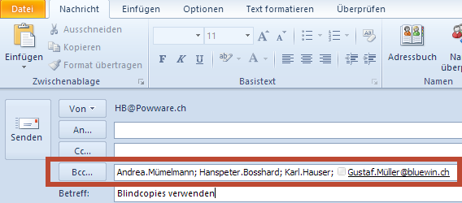
Wo ist das Bcc-Feld?  Das Blindcopy-Feld ist standardmässig nicht eingeblendet.  Klicken Sie in einer neuen Nachricht im Register Optionen auf die Schaltfläche Bcc.  Nun wird die Bcc-Zeile eingeblendet und bleibt auch für alle weiteren Nachrichten aktiv. | 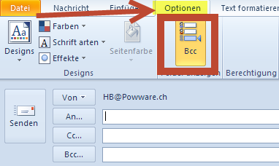

Adressen in die Kontaktliste aufnehmen
Markieren Sie eine Nachricht aus Ihrem Postfach und klicken Sie im Lesebereich mit der rechten Maustaste auf den Absender.  Wählen Sie aus dem Kontextmenü Zu Outlook - Kontakten hinzufügen.  Die Dialogbox Kontakt erstellen öffnet sich. Name und E-Mail Adresse sind schon eingetragen. | 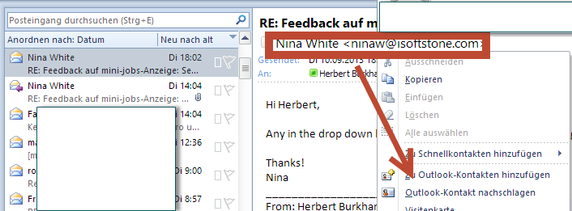

Löschen von nicht mehr benötigten Adressen in der Auswahlliste
Alle verwendeten Adressen werden gespeichert. Wenn Sie im Empfängerfeld den ersten Buchstaben eingeben, wird eine Liste angezeigt, mit verwendeten oder in den Kontakten gespeicherten Adressen.  Unerwünschte können Sie über das Icon rechts neben dem Namen löschen. | 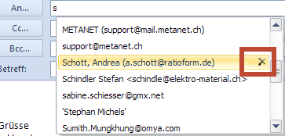

Mails kategorisieren
Sie können Ihre Mails nach Gruppen kategorisieren.  Oeffnen Sie über den Pfeil in der Schaltfläche Kategorien die Auswahlliste.  In der Uebersicht wird das Mail mit der Farbe markiert. | 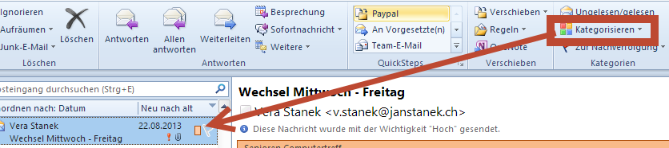

Kategorie erstellen oder bearbeiten
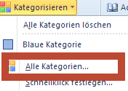 | 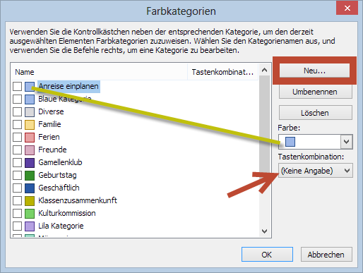
Oeffnen Sie die Kategorien-Auswahlliste  und klicken Sie die Auswahl  Alle Kategorien …  Die Kategorien gelten für alle Ansichten (Mail, Termine, Aufgaben, Kontakte). | Ueber Neu können Sie eine neue Kategorie erstellen.  Ueber Umbennen den Text anpassen.  Ueber den Pfeil im Feld Farbe kann die Farbe definiert werden.  Mit einer Tastenkombination können Sie Ihre Arbeit beschleunigen.

Kategorien filtern
Ueber E-Mail filtern können Sie Ihre Mails nach Kategorien filtern. In der linken Spalte werden dann nur noch die Mails dieser Kategorie angezeigt. | 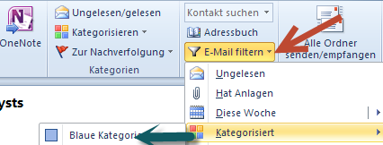

Wegwerfadresse
Wo bekommt man eine Wegwerfadresse?  Das Prinzip von Trash-Mail (www.trash-mail.com) ist einfach:  Wenn Sie sich im Internet registrieren müssen, verwenden Sie einfach eine beliebige E-Mail-Adresse mit der Endung @trash-mail.com, z.B. alfred41@trash-mail.com.  Gehen Sie dann nach einiger Zeit auf die Trash-Mail-Seite, geben im Mail-Feld den ausgedachten Namen ein – in Beispiel alfred41 – und schon können Sie die gesendeten Informationen abholen. | 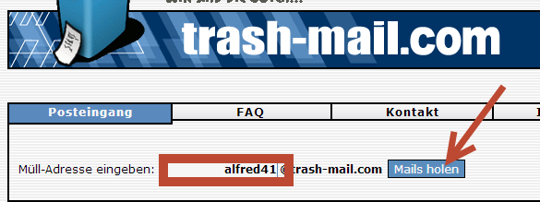

Termine

Was ist der Unterschied zwischen Termin und Ereignis?
Ein Termin hat eine Anfangs- und eine End-Uhrzeit. Ein Ereignis dauert einen oder mehrere Tage, ist also
ganztägig. Ein Zahnarztbesuch ist demnach ein Termin. Der Geburtstag ist ein Ereignis.

Kalender
Auf der linken Seite kann über Kalender der Kalender geöffnet werden. | 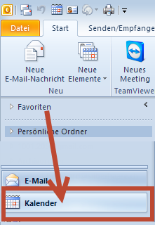
Es sind verschiedenen Ansichten möglich. Durch Anklicken der gewünschten Schaltfläche wird die Darstellung angepasst. | 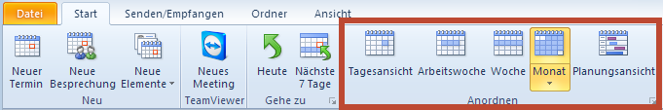
Einen Termin in den Kalender einzutragen ist eine einfache Sache. Man markiert die betreffende Stelle im Kalender. | 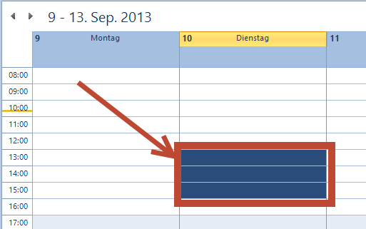 |  | 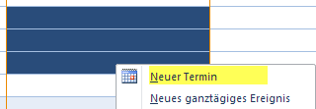  Klicken Sie die rechte Maustaste und wählen Neuen Termin.
Man kann über Neuer Termin oder mittels Doppelklick auf der entsprechenden Stelle das Feld Termin öffnen. | 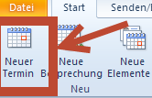 | 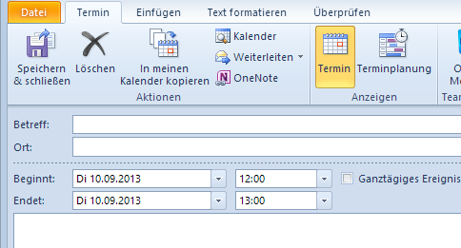
 | 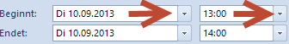 |  |  | 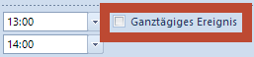
Geben sie zwingend einen Betreff und freiwillig den Ort ein. Diese Informationen werden im Kalender angezeigt. | Geben Sie Datum und Zeit ein. Ueber die Pfeile können Sie den gewünschten Wert holen. |  |  | Markieren Sie hier mit einem Klick im Feld, das es sich um ein ganztägiges Ereignis handelt.  Leer = normaler Termin
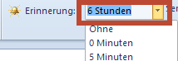 | 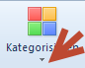 |  |  | 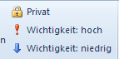
Sie können sich eine Erinnerung schalten. Dabei erhalten Sie ein Fenster mit dem Hinweis auf dem Bildschirm. | Sie können den Termin Kategorien zuordnen. Der Termin wird dann in der entsprechenden Farbe angezeigt. |  |  | Sie können dem Termin eine Priorität zuweisen. Sie ist für das Versenden von Mails von Interesse.

Serientyp für wiederkehrende Termine
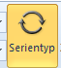 | 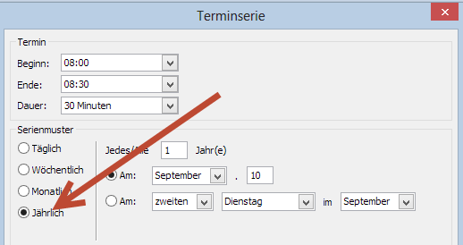
Sie können einen Termin beliebig oft wiederholen, indem Sie ihn als Serientyp markieren. | Füllen Sie die entsprechenden Felder aus. Für Geburtstage aktivieren Sie Jährlich.  Um eine Terminserie zu entfernen, klickt man den Termin an, betätigt auf der neuen Registerkarte Kalendertools / Terminserie die Schaltfläche Serientyp und klickt auf Dialogfeld Terminserie die Auswahl Serie entfernen an.

